【日出大地紐西蘭12天】
金旅獎.島嶼灣.隱士冰河船【冬季阪】
【行程特色】
◎ 經典嚴選
5種交通工具～海陸空進擊大體驗
1.飛機：三段飛機 （奧克蘭／凱里凱里+長段國內線-奧克蘭／但尼丁+基督城／奧克蘭）為您省下至少8hrs搭車時間。
2.火車：泰雅里峽谷鐵道之旅 （但尼丁-普卡蘭基；約2hrs）
3.機動船：羅素島渡船 、皇后鎮TSS恩斯洛遊船、庫克山冰河船、米佛峽灣遊船
4.無動力船：第阿納螢火蟲小船、基督城撐篙船
5.四輪傳動車：島嶼灣90哩海灘
在紐西蘭，我們為您精心安排的景點
★紐西蘭的搖籃～北部地區Northland、島嶼灣Bay of Islands
★5星景點的愛哥頓牧場體驗寓教於樂的牧場遊園車之旅
★凱利達頓KELLY TARLTON水族館，探討冰封的南極國王企鵝世界。
★奧克蘭SKY TOWER天空塔，一睹紐西蘭第一大城的無限美景。
★塔斯曼冰河湖遊船（GLACIER EXPLORER）搭乘特製遊艇讓您近身靠近紐西蘭第一大冰河，壯麗震撼絕對讓您畢生難忘。
★庫克山國家公園：庫克山國家公園與西海岸國家公園相背立。庫克山被冰河侵蝕成V字形的山谷前，有2個寧靜、美麗的冰蝕湖泊位於其間，即普卡基湖(Lake Pukaki) 和 第卡波湖 (Lake Tekapo)。
★第阿納螢火蟲洞+遊湖，橫越紐西蘭境內第二大湖前往觀賞南半球特有的螢火蟲洞。
★世界級的景觀-米佛峽灣之旅，遊船+峽灣遊船日式定食+海鮮盤、體驗壯觀的峽灣景致。
★搭乘十九世紀的TSS恩斯洛號古董蒸汽船，暢遊景色秀麗絕美的瓦卡蒂普湖，並於沃特峰高原農莊觀賞有趣的剪羊毛秀、在湖畔美景的伴隨下享用道地的紐西蘭BBQ午餐。
★雅芳河撐篙船(PUNTING)南島第一大城基督城的著名景點～讓您體會英國式的浪漫。
5間非吃不可餐廳（老饕精選）
但尼丁 – 百年海鮮餐廳 （146年歷史）
皇后鎮 – 炭烤餐廳～烤羊膝 （全球知名往網站卓越獎得獎餐廳）
皇后鎮 – TSS華特峰山腳的高原牧場 BBQ （領隊大推薦）
庫克山 – 隱士飯店自助餐 （群山環繞欣賞白雪皚皚）
奧克蘭 – 世界Top 20得獎酒莊餐廳 （紐西蘭先驅報 – 評選為奧克蘭前40名餐廳）
經典嚴選
《奧克蘭SKY CITY天空之城自助百匯餐》飽嚐由頂級廚師所準備的佳餚。
《羅吐魯阿毛利風味餐+毛利歌舞秀》體驗紐西蘭原住民文化及特殊的料理菜單。
《飯店主廚精緻料理》使用紐西蘭新鮮無污染的食材，讓您口齒留香回味無窮！
《紅燒鮑魚（每人半顆）+鮮鮭魚生魚片 》風味中式料理外加新鮮海味~誰說中式料理不可口!!
《米佛峽灣遊船日式定食+海鮮拼盤》本公司團體特別加訂充滿濃郁海鮮風味之" 紐西蘭海鮮盤"怎不讓您陶醉其中~
《皇后鎮山頂纜車+KIWI式自助餐》紐西蘭最美的餐廳,配上最豐富的菜色, 等於五星級的享受喔。

【參考航班資訊】
天數 | 航空公司 | 航班 | 出發地 | 時間 | 目的地 | 時間
第一天 | 紐西蘭航空 | NZ78 | 桃園 | 18:30 | 奧克蘭 | 10:15+1
第十二天 | 紐西蘭航空 | NZ77 | 奧克蘭 | 10:40 | 桃園 | 16:55
 為本行程預訂的航空班機及飛航路線，實際航班以團體確認的航班編號與飛行時間為準。

【每日行程】
★ 表含門票或入內參觀 / ◎ 表下車拍照 / 無圖示表車行經過
Day 1 | 桃園國際機場／奧克蘭國際機場
今日搭乘豪華噴射班機直飛紐西蘭第一大城－奧克蘭，今晚夜宿機上，陶醉於機上的佳餚、美酒、在強檔電影的服務中，進入夢鄉，班機於隔日上午抵達。（因夜宿機上，請自備輕薄衣物以備不時之需如有配戴隱形眼鏡的貴賓，請隨身攜帶藥水隨身包）。 在登機之前，千萬不要忘了逛逛機場內的免稅商店，犒賞一下辛勞的自己喔！ 出發嚕！計畫許久的旅遊終於出發了，或許因為太過興奮您無法在機上入睡，機上有許多娛樂設施，遊戲機、旅遊頻道、各式音樂以及首映電影等等，或許您可以有個舒適的睡眠以迎接即將開始的旅程。
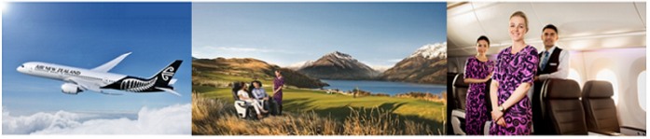
早餐：Ｘ | 午餐：Ｘ | 晚餐：機上輕食
住宿：飛機上

Day 2 | 奧克蘭／（國內航班）凱里凱里（島嶼灣）－（25km/25mins）懷唐依條約簽訂屋－派希爾
班機於今日抵達奧克蘭，入境後前往國內機場轉乘班機飛往凱里凱里。
島嶼灣美麗的小鎮派希爾,位於島嶼灣的中心位置。是探索島嶼灣（Bay of Islands）的卓越基地。島嶼灣就如其名,擁有亞熱帶氣候與數不清的美麗島嶼, 這裡也是紐西蘭的發祥地, 紐西蘭的歷史離不開北部地方, 而《懷唐伊條約》則在島嶼灣簽署。豐富多彩的文化以及早期毛利人和歐洲人的歷史軌跡使這裡成為了國家的發祥地。
【一定要去的島嶼灣】
1. 毛利人與英國人簽訂條約的地方：懷唐依條約簽訂屋。
2. 紐西蘭最早的首都：羅素島。
3. 走訪紐西蘭最早獲得販酒許可執照的酒吧，以及最古老的教堂。
★懷唐依條約簽訂屋 距離派希爾鎮大約3公里的懷唐伊 （Waitangi） 是紐西蘭最重要的歷史遺跡之一。1840年，英國皇室和500多位毛利首領在這裡簽署了紐西蘭的建國文獻—懷唐伊條約。條約中通過了紐西蘭將成為英國殖民地的條約。 今天，條約簽署地為遊客提供了一個學習毛利文化和與條約簽署有關歷史事件的機會。您可參觀條約屋，去看看條約原件複製品；還可以看到滿是雕刻的毛利會堂和現存最大的毛利獨木舟戰船之一。懷唐伊不但是一個瞭解紐西蘭歷史的好地方, 同時也是一個值得探索的美麗地區。條約屋在開闊、寧靜的公園內中傲然聳立。
Copthorne Hotel and Resort Bay of Islands酒店融合了大自然和寬敞舒適的氛圍。緊鄰風景優美的高爾夫球場、叢林漫步道，酒店內的設施包括網球場、壯觀的免費潟湖式游泳池、熱水浴缸、自行車出租服務、按摩室以及酒店的Jimmy Cook's Kitchen餐廳和咖啡廳和酒吧。本行程特別安排入住2晚，讓您更能感受酒店渡假氛圍。而酒店最著名的就是海岸日出，早晨時~您可比全世界的人都搶先迎接今日的第一道曙光，在微微海風的吹拂下，沐浴在金光燦爛的南半球晨曦中，如果你也曾目睹太陽瞬間躍出海面那種光芒萬丈的蓬勃朝氣，一定感到振奮不已。
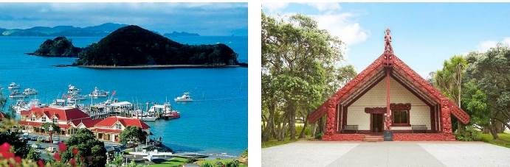
【航班說明】本日原訂國內班機（奧克蘭飛凱里凱里）如因接駁時間不足（或候機時間過長）,為確保行程順暢,則將改搭乘巴士前往. 原訂國內班機則改為第四天早上（凱里凱里飛奧克蘭）,特此告知。
早餐：機上輕食 | 午餐：發餐費每位$40紐幣 | 晚餐：西式套餐
住宿：COPTHORNE HOTEL AND RESORT BAY OF ISLANDS 或 SCENIC HOTEL BAY OF ISLANDS 或同級

Day 3 | 迎接全球第一道曙光～派希爾－（170km/2.2hrs）九十哩海灘（沙丘滑沙）－（42km/40mins）雷恩加海角燈塔－派希爾
5星Plus+旅程從日出開始
如果說紐西蘭有一個悠閒而高級的度假勝地，那一定是「島嶼灣」，當地人對他的喜愛，就如同台灣人愛墾丁一樣的熱情，他是各高級遊輪造訪紐西蘭，會選擇停靠的港口；也是深入了解毛利文化的歷史區域，更是世界唯二可以看到洋流交會的稀有風景區。在這裡你可以享受陽光、沙灘；從事滑沙、森林健行；乘坐四輪傳動車，感受海浪拍擊的震撼感，在海邊欣賞最美日出、日落。
如果到了紐西蘭而不去最北端的雷恩加海角那您的旅行將是不完整的。一起來揭開這塊美麗廣闊並具有豐富的毛利文化地區的面紗吧！
★搭乘Fullers Great Sights Bay of Island 的四輪驅動車前往雷因格海角及九十哩海灘的旅程. 這個旅程將會帶您到雷恩加海角，在傳說中毛利人的靈魂會從這裡出發，回到哈瓦基這個祖先居住過的地方。沿途您首先參觀歷史悠久的◎普科蒂凱貝殼杉樹林，您可欣賞到有一千年歷史的貝殼杉樹和天然的灌木林。午餐後來到雷恩加海角，站在紐西蘭的最北端，觀賞太平洋和塔斯曼海交匯的壯麗景觀。在我們來到舉世聞名的九十哩海灘之前，將安排在蒂帕基的★滑沙活動，坐著滑板順著沙丘滑下去，刺激好玩。這是一個適合所有年齡的活動，勇敢的你一定要體驗一下這項有趣的活動，之後來到和繁忙的東海岸有著鮮明對照的空況的◎九十哩海灘，如天候許可您將有機會挖掘到沙裡的貝殼,並同時感受將柔細的矽沙踩在腳下的感覺! 這是一個紐西蘭獨一無二的體驗!
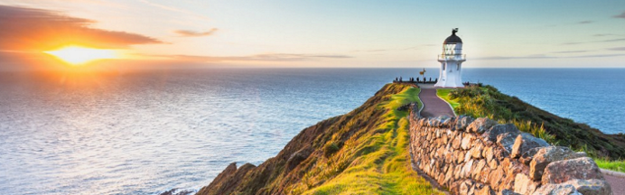
早餐：飯店內 | 午餐：套裝旅遊輕食 | 晚餐：西式套餐
住宿：COPTHORNE HOTEL AND RESORT BAY OF ISLANDS 或 SCENIC HOTEL BAY OF ISLANDS 或同級

Day 4 | 派希爾－﹝乘船來回﹞羅素島－派希爾－（230km/3hrs）奧克蘭／（國內班機）但尼丁【百年旅店海灣海鮮餐】
★乘船前往紐西蘭最早的首都 – 羅素島是紐西蘭的第一個首都，赫基昂加港是玻利尼西亞人最早的登陸地點。在島上可以遊覽到紐西蘭最古老的酒店、移民局、 或吃著霜淇淋漫步於海灘邊,放鬆您的心情。
之後前往奧克蘭搭機飛往素有蘇格蘭之鄉「南半球愛丁堡」的但尼丁。是奥塔哥半島發展史的起始點依著丘陵簇擁著天然良港，且亦成為一個非常有文化氣質的大學城。
【老饕帶路】經蘇格蘭移民之手所打造的城市但尼丁，即使到了今日在市區之內隨處可見19世紀後半的歷史古蹟，本日午餐就為各位貴賓安排了榮獲知名旅遊網站美食卓越獎的餐廳，此餐廳不僅僅提供了能令人食指大動的海鮮餐外，更是當地少數最古老的建築物之一，並佇立在海灣旁再等待送餐的同時您可細細品味古典優雅的酒店裝潢，更可在海濱旁拍下令人難忘的美景相片。
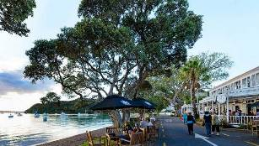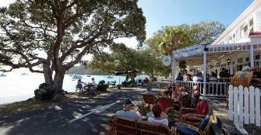
早餐：飯店內 | 午餐：100% KIWIFOOD紐式碳烤豬肋排餐 | 晚餐：得獎餐廳百年旅店海灣海鮮餐
住宿：SCENIC HOTEL SOUTHERN CROSS 或SCENIC DUNDIEN CITY 或DISTINCTION HOTEL或同等級

Day 5 | 但尼丁－市區觀光－皇家信天翁保護區－（340km/4hrs）第阿納（活性鐘乳石洞＆螢火蟲生態之旅）
【★皇家信天翁保護區 Royal Albatross Centre】但尼丁奧塔戈半島頂端的 Taiaroa Head （泰羅阿角） 是Royal Albatross 皇家信天翁棲息地所在，是世界唯一可以在陸地近距離觀賞皇家信天翁的地方。毛利人很早就在這崖頂建立燈塔，兩次世界大戰都曾利用這裡地理優勢作為防禦。現在這裡建有 Royal Albatross Centre 皇家信天翁資訊中心，信天翁並不單指一種鳥，牠們是鳥綱鸌形目中的一個科，在這個科下的所有鳥類都被統稱為信天翁。信天翁是一群世界上體型最大的海鳥，在海洋上以滑翔的方式長時間飛行，甚至好幾小時都不必搧動翅膀，是不是很神奇呢。（即日起因應但尼丁觀光火車減班緣故，行程已改為信天翁保護區）。
★搭船遊覽Lake Te Anau湖並前往參觀世界奇景「第阿納螢火蟲洞」在1948年 第阿納螢火蟲洞重新被人發現，在遊艇抵達後，在工作人員的帶領下分批展開一段奇特的地下河流探險旅程，在穿過石灰岩山洞的地下河中搭乘小舟（洞內溫度終年攝氏8-12度），無聲無息的滑入自然天成的地下湖中，於一片靜謐中欣賞紐西蘭特有的螢火蟲（毛利語稱為titiwae）所構築的滿空爍藍，令人屏息感動。第阿納湖是紐西蘭第二大湖，全長61公里，湖面積約352平方公里，最深達417公尺。（螢火蟲洞如因湖水水位及氣候關係而無法進入，行程將視狀況安排改為北島威吐摩螢火蟲洞或退費紐幣35元/每人）。
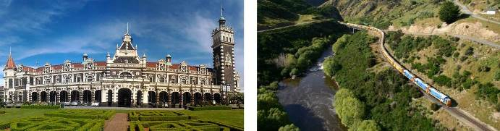
早餐：飯店內 | 午餐：中式料理七菜一湯或西式風味餐 | 晚餐：紐西蘭峽灣龍蝦（每人半隻）或鮑魚（每人半顆+鮮鮭生魚片）搭配中式料理
住宿：LUXMORE（SUPERIOR ROOM） 或DISTINCTION VILLAS 或同等級

Day 6 | 第阿納－（120km/1.5hrs）峽灣國家公園區－米佛峽灣遊船海上巡航－南島觀光公路Southern Scenic Route－（280km/3.3hrs） 皇后鎮（全球10大景觀餐廳自助餐）
◆Fiordland National Park「峽灣國家公園」紐西蘭最大、世界排名第五，毛利語稱米佛峽灣為PIOPIOTAHI，佔地面積達125萬公頃於1986年已被授予世界遺產區。前往米佛峽灣的道路被人稱為全世界風景最好的高地公路之一。沿途行車欣賞峽灣國家公園內的壯麗景緻，通往峽灣的道路兩旁覆蓋著紐西蘭原始冷溫帶雨林，其中主要樹種是銀山毛櫸，葉子如指甲般大小，樹幹長有銀白色的樹皮，專車行經峽灣國家公園內最大的天然草原-埃格林頓山谷Eglinton valley、鏡湖Mirror Lake、諾布斯平原Knobs Flat、全長1.27公里的荷馬隧道Homer Tunnel等。
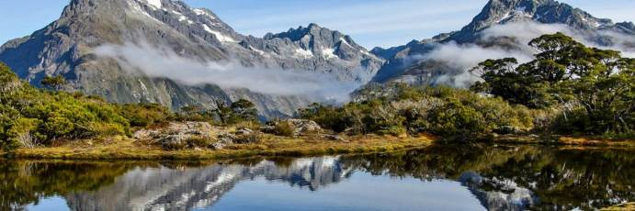
★搭乘遊艇遊覽Milford Sound米佛峽灣 由冰河及海水切割而成的『米佛峽灣』，其中教冠峰Mitre Peak由海平面向上直拔1692公尺，是直接從海上拔起的世界上最高的獨立岩塊，峽灣兩岸是陡峭的岩壁，無數條瀑布掛在峭壁上，像天河一樣飛瀉下來直入大海，其中最大的波文瀑布落差達165公尺。在峽灣巡弋航程中您有機會觀賞到紐西蘭特有的寒帶動物：如紐西蘭軟毛海豹、凸吻海豚等或峽灣雞冠企鵝或藍企鵝等野生動物。 《如遇天候狀況封路遊覽車無法進入峽灣搭船，則本日行程將視狀況改為A方案.安排皇后鎮古董蒸汽船恩斯洛號遊湖及參觀華特峰農場（午餐搭配紐式B.B.Q.自助餐）或B方案.安排參觀酒莊品酒之旅（午餐搭配酒莊內享用西式餐）或C方案.安排皇后鎮自由逛街購物及每人退費紐幣$35元（午餐搭配CNN評比及食尚玩家特別推薦之世界最美味Fergburger大漢堡）》
《▲峽灣海鮮盤若遇訂滿或其它因素不接受團體預訂；則改至基督城中式餐廳享用》
【皇后鎮】中央奧塔哥地區Central Otago，紐西蘭南島觀光業的瑰寶，最為典範的代表是渡假小鎮，位於南阿爾卑斯山脈的尾端，周圍被壯觀的山脈環繞，山腳下則是由冰河切割出來的-Lake Wakatipu瓦卡第浦湖是一座高山湖泊，全長84公里，湖水面積達291平方公里是紐西蘭境內第三大湖，最深達410公尺。皇后鎮從過去三十年間從一個寧靜的湖濱農業小鎮發展成一座全年無休的觀光都市。乾燥的大陸氣候，加上純淨的空氣，使得陽光得以在此千變萬化，創造出別處無法擁有的獨特景觀。
★天際纜車（SKYLINE GONDOLA & RESTAURANT）─登上皇后鎮的─鮑伯峰（Bob's Peak）享用浪漫的KIWI式自助餐。此地是觀賞皇后鎮壯闊美景的最佳地點，登山纜車緩緩爬上山頂，此時你可親自從空中鳥瞰皇后鎮的美麗景色而忘記了纜車已越升越高恐懼！登上山頂後，在戶外的廣角的眺望台，是您遠眺瓦卡第普湖和壯觀的THE REMARKABLES山美景的最佳地點。並在山頂自助餐廳想用KIWI式紐西蘭自助餐，內容以紐西蘭當地的食材和料理方式呈現，在欣賞窗外景色的同時中享受一頓浪漫晚餐。（如逢纜車整修期間；將改安排皇后鎮上美食餐廳替代）
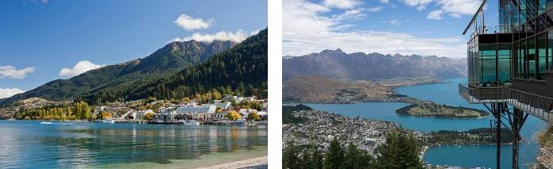
早餐：飯店內 | 午餐：峽灣遊船日式定食+海鮮盤 | 晚餐：全球十大景觀餐廳KIWI式自助餐
住宿：NOVOTEL 或 ST MORZIE QUEENSTOWN 或HILTON或MILLENNIUM或DOUBLE TREE BY HILTON或同等級

Day ７ | 皇后鎮－TSS恩斯洛號古董蒸汽船－華特峰高原牧場－皇后鎮（非吃不可美食餐廳）
★TSS恩斯洛號老式蒸汽船 感受昔日的那份優雅，這是南半球唯一一艘還在營運的燃煤渡船。TSS恩斯洛號老式蒸汽船在皇后鎮人們的心目中具有特殊的地位，被人們親切地譽為湖女（Lady of the Lake）。自1912年以來，它一直航行在美麗的瓦卡提普湖上，把貨物和乘客運送到偏僻的定居點。要飽覽這裏的湖光山色，最好的辦法就是登上TSS恩斯洛號老式蒸汽船。復古的船艙讓人體會到恩斯洛號的華麗，船上設有餐廳、咖啡廳及酒吧，溫暖的燈光、典雅的佈置，均讓人感受到當地對於傳統的堅持．船尾有一架鋼琴，遊客伴著琴聲唱起宗教歌曲，氣氛相當溫馨。
★華特峰山腳的高原牧場 潔白的歐式建築與醒目的紅色屋瓦，四週圍繞著蒼翠的森林，前方迎著瓦卡蒂波湖的深藍，自然山水與色彩的搭配，有如世外桃源中的莊園城堡。 山坡上膽小的綿羊，遠遠的躲著吃草，牧羊人以口哨吩咐牧羊犬將山坡上綿羊趕來遊客前方，不同的口哨聲代表將羊趕到不同地點，綿羊則是乖乖的服從牧羊犬趨趕。牧羊工作完成，牧羊犬還會乖乖的趴下盯著羊群，同時綿羊也乖乖的停在原地不敢亂動。最後是牧羊人大展身手的剪羊毛秀，表演過程中綿羊不斷的試圖脫逃，牧羊人則頗為辛苦的抓緊綿羊，以電動剪毛器修剪羊毛，一般來講牧羊人可以在2分鐘內剪完一頭羊的剪羊毛工作。 戶外活動結束後，是自由活動及享用午餐的時間，喜歡牧羊犬的圍著摸摸牠，喜歡綿羊的試圖引起綿羊注意，您可在室內窗邊享用，也可來到屋外的花園草地，選一處遮洋傘的座位，同時享受湖畔美景。
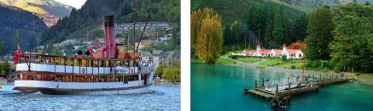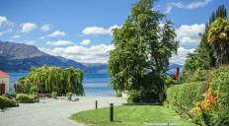
早餐：飯店內 | 午餐：牧場湖畔燒烤B.B.Q.午餐 | 晚餐：非吃不可美味碳烤羊膝（全球知名網站卓越獎得獎餐廳）
住宿：NOVOTEL 或 ST MORZIE QUEENSTOWN 或HILTON或MILLENNIUM或DOUBLE TREE BY HILTON或同等級

Day ８ | 皇后鎮－（65km/50mins）克倫威爾水果舖－南島自然遺產公路－（200km/2.3hrs）庫克山國家公園【塔斯曼冰河船之旅】－隱士飯店（保證入住面山房型）
位於Lake Dunstan湖畔的著名水果產地◎克倫威爾Cromwell，您可購買到物美價廉的水果。
◎高空彈跳 Kawarau Bridge （BUNGY JUMP）的發源地，您可目睹或欣賞地心引力挑戰的樂趣。（自費項目）。
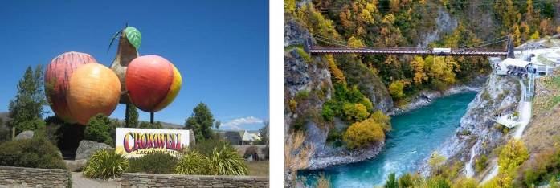
《★搭船賞塔斯曼冰河體驗之旅Glacier Explorers》
首先在冰河嚮導的帶領下,走到冰河湖口前緣,隨後轉搭乘小船悠遊於寶藍色冰河湖中,接近紐西蘭最大的冰河,欣賞、聆聽冰河融化掉入湖中的奇景及澎湃的聲音,綴一口來自500年前的清涼冰水..體驗大自然的奇妙,經驗最獨特的旅程。
【塔斯曼冰河船探索體驗，備註事項】
註1.) 開放時間為每年9月至隔年5月，冰河船關閉期間(6月-8月)。
註2.) 本活動屬需具備適當體能，參加者需徒步行走於冰磧碎石道(20分鐘1.2公里)，無提供接駁車，如在現場無法跟隨團隊完成步行活動到碼頭，則將由工作人員護送返回出發地，原繳交費用將不會退費，如不參加請於出發前告知! 活動進行中,為自身安全,請用心聽取國家公園專業嚮導之安全注意事項講解,請遵守！
註3.) 基於安全理由，未滿4足歲之孩童嚴禁上船，請家屬陪同於岸上照顧。
註4.) 開放期間若逢客滿或因氣候之不可抗力之因素取消,則改為安排★愛德蒙希拉蕊爵士博物館參觀,並欣賞★《3D魔術擁抱庫克山電影》,讓您彷彿飛翔於空中.穿越冰河.爬升山尖.躍進山谷般身歷其境。或《數位圓頂天文秀》,讓您置身於高26公尺.呈現360度的數位大圓頂下,欣賞一場南半球的天文秀。另加退費.成人NZ$95.兒童NZ$65.特此告知!!
註5.) 行程安排為抵達國家公園當天下午:亦或為隔天上午,將依團體實際預定而調整其順序,本公司保留變更或調整的權利。
◆用心規劃◆今晚安排住宿於庫克山國家公園內隱士飯店（面山房型）是難得將四周環繞高山美景與住宿相互結合收納在一起。住宿於此沉靜的山中，您可輕易的近距離觀賞到人間仙境般的山間景色。晚間您更可以仰望南極絢爛的天（星）空。隱士飯店集團位於紐西蘭庫克山國家公園，擁有數棟特色建築群，飯店佔地廣闊，除享有世外桃源謐靜的感受，亦可採輕步漫遊天寬地闊之間，分外有趣。
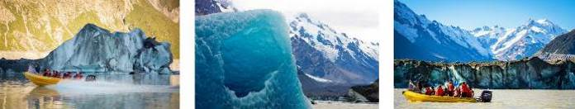
早餐：飯店內 | 午餐：紐式燒烤自助餐或西式鮭魚風味餐 | 晚餐：隱士飯店內景觀餐廳自助餐
住宿：HERMITAGE HOTEL AORAKI MT.COOK （保證入住面山房型）

Day 9 | 隱士飯店步道散策－（90km/1hrs）庫克山國家公園~普卡奇湖－（40km/30mins）蒂卡波湖（牧羊人教堂）－（140km/1.5hrs）艾思柏頓－（85km/1hrs）基督城－亞芳河撐篙船
◆啄羊鸚鵡角步道 隱士飯店是庫克山國家公園的觀光據點，在飯店旁就有多條完善的步道，早餐後您可選擇較簡單的啄羊鸚鵡角步道，平坦的草原、步行途中您可眺望到庫克山右側還能看到西弗頓山的懸掛冰河，高聳的群山與冰河風景映入您眼簾。
◆庫克山國家公園區 空曠的草原以及南阿爾卑斯山雄偉之山景,並眺望庫克山頭終年積雪不融之景色。面積達十七萬三千英畝。以英國18世紀探險家詹姆士.庫克船長命名的主峰（Mt. Cook）庫克山，海拔3,754公尺是紐西蘭境內的第一高峰，毛利語稱為Aoraki 即「穿雲錐」之意。整個山脈被稱為「Southern Alps -南阿爾卑斯山」, 庫克山附近環繞著塔斯曼山（M t. Tasman）等18個3,000 公尺以上的高山，是紐西蘭南島的東西岸的分界山。山的背面即為福斯冰河和法蘭茲約瑟夫冰河。在國家公園區內有兩座美麗的冰河湖●Lake Pukaki普卡奇湖是眺望庫克山峰的最佳地點。●Lake Tekapo蒂卡波湖，湖水特殊的礦物質成分，使水面呈現牛乳藍的水色，湖畔有一座著名的◎牧羊人小教堂Good Shepherd Church，襯著高山湖泊，教堂內的寧靜祥和氣氛，在窗外的壯麗山景和湖景的襯托下交織出不凡的美景，如同置身風景畫中，是南島必遊景點。
【坎特伯里Canterbury】 8號公路上紐西蘭最大的農業地帶~坎特伯里平原區。佔地達四萬五千多平方公里，農業產值是紐西蘭經濟規模GDP的12%以上的農業大鎮艾思柏頓。
【基督城】它保持了南島優雅而傳統的文化氣質, 建有古色古香的哥德式教堂,及19世紀灰石砌建築, 此地最早的英國移民有計劃地把城市建設為家鄉的模樣, 因此又被稱為英國以外最像英國的城市，深具濃厚的古典英國風味，宛如花園城堡繽紛多彩。
【★搭乘亞芳河上撐篙船】浪漫的悠遊於亞芳河上, 穿越城市與公園, 欣賞美麗景觀,更增添一份浪漫氣息。亞芳河綿延流經基督城市內, 在橋兩旁的垂柳、野鴨、花園及別具風格的建築, 是基督城內最浪漫的風景。
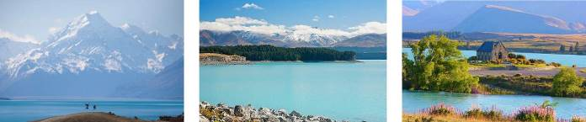
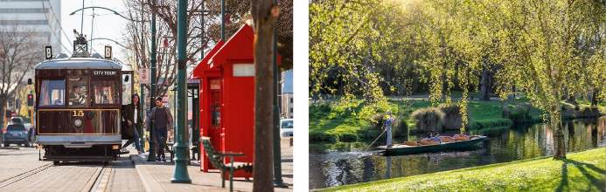
早餐：飯店內 | 午餐：薰衣草餐廳中式干貝海鮮料理七菜一湯 | 晚餐：中式料理七菜一湯
住宿：NOVOTEL (CITY) 或DISTINCTION或CROWN PLAZA或SUDIMA (CITY)或同等級

Day 10 | 基督城／（國內班機）奧克蘭－凱利達頓KELLY TARLTON水族館－全球TOP20酒莊餐廳午餐－（230km/3hrs）羅吐魯阿ROTORUA（溫泉度假城）－毛利族歌舞表演+原住民風味自助餐
★凱利達頓南極水族館Kelly Tarlton's Antarctic Encounter Underwater World 該水族館是由一座廢棄的污水處理廠改建而成，展出主題分南極大陸及海底世界兩部份。於南極大陸內可以觀賞成群的國王企鵝和人造雪花；而海底世界則有一條透明的壓克力觀景隧道，可以近觀海底世界的景致，欣賞各式各樣當地的海底動物，如鯊魚、魟魚及其他五彩繽紛的魚類從你頭上游過，如在海底般。（當團行程如遇國內線航班關係，為維持行程之順暢及提供充裕的參觀時間，則將視狀況改前往★基督城南極探險中心，特此告知!）
【老饕帶路】本日午餐安排榮獲紐澳美食界最高殊榮連續六年榮獲『BEEF AND LAMB EXCELLENCE AWARDS』與全球TOP 20酒莊餐廳榮耀等兩大獎項的~全紐西蘭最古老酒莊餐廳，享用精緻的得獎料理，在這紐西蘭聞名遐邇的葡萄酒家族王朝中品嘗獎牌常勝軍主廚的精緻料理，映入您眼簾的除了自然葡萄莊園之美外，垂延三尺的美食更令人驚喜喔！
【羅吐魯阿】位於紐西蘭北島中部的城市。座落於羅吐魯阿湖南岸。Roto在毛利語里意為「湖」，Rua意為「第二」，也是北島第二大湖-羅吐魯阿湖的所在地。每年有超過七十萬左右遊客到訪。一個表面上看起來出奇的平靜的地區，但在寧靜的風景下，有著劇烈的地熱活動，使得這裡從十九世紀維多利亞時代開始，觀光客始終絡繹不絕！這座城市至今仍是紐西蘭中部毛利人最集中的地方，也是毛利文化的熱門據點。
★毛利傳統風味餐─HANGI 融合民族樂器、毛利戰士舞動強壯臂膀跳著傳統戰舞HAKA，高聲吶喊訴說毛利傳統故事，迎接遠道而來的嘉賓們，搭配道地的紐式餐點。想要更盡興嗎?別忘了上台同樂喔!
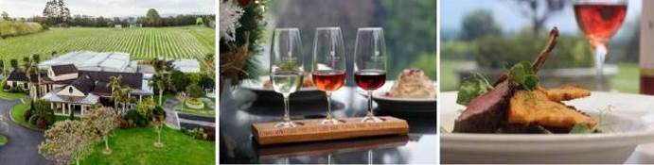
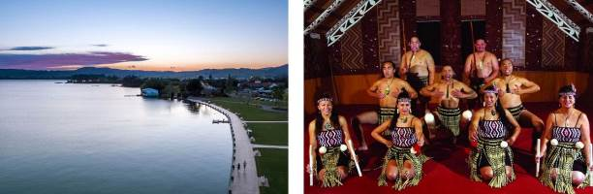
早餐：飯店內 | 午餐：得獎酒莊餐廳 | 晚餐：毛利風味餐+傳統舞蹈
住宿：NOVOTEL或MILLENNIUM 或 DISTINCTIONC或 RYDGES 或同等級

Day 11 | 羅吐魯阿－愛哥頓牧場（遊園拖曳車、餵動物、奇異果園）－Te Puia毛利文化村+奇異鳥生態館－（230km/3hrs）奧克蘭－天空之城自助百匯－奧克蘭
愛哥頓牧場是羅吐魯阿的五星景點，羅吐魯地區是紐西蘭農產品出口的重鎮之一。在愛哥頓牧場參與★愛哥頓牧場農車遊園之旅～親手餵食一群可愛的羊咩咩、冏冏的草泥馬（羊駝Alpaca）、認識乳牛、肉牛、紅鹿，參觀奇異果園、試吃牧場內收集的純蜂蜜等系列活動。
之後前往◎紐西蘭羊毛被製造工廠, 讓您親身參觀體驗其專業的製造過程。
★毛利文化村Te Puia 毛利語（意為噴泉），以部落裡的幾個地熱噴泉而名 。村內的毛利寨子及雕刻學校也是紐西蘭原住民文化重頭戲，融合傳統儀式、語言，利用歌聲及表演活動，讓您了解其民族性及文化。另外Pohutu噴泉向空中射出高達30米的熱水柱，也是一直被來自世界各地的遊客所喜愛，這就是世界著名的”間歇噴泉”。除此，矽石台地、沸騰的泥漿及獨特的植被，都不容你錯過。
【奇異鳥kiwi bird】毛利文化村Te Puia園區內還有一座◎奇異鳥保育屋，您還可看到可愛的紐西蘭國寶〝奇異鳥”本尊喔～
【奧克蘭】位於奧克蘭半島南端的一條狹窄的地峽上, 被東側的懷特瑪塔（Waitemata）和西側瑪努考（Manukau）兩大港灣所懷抱。奧克蘭奇特的地形和溫暖、潮濕的氣候, 造就了此地的生活風格, 常被選為全世界前十城市之列。
★奧克蘭天空電訊塔（SKY TOWER） 位於市中心為南半球最高的建築物（328公尺），亦是奧克蘭的地標，安排登上塔上的360度觀景台遊覽第一大城美景。視野將延伸至東西兩岸的全景盡收眼底。
★天空之城（SKY CITY）賭場飯店豐盛自助餐 飽嚐由頂級廚師所準備的佳餚
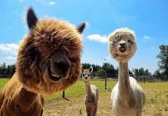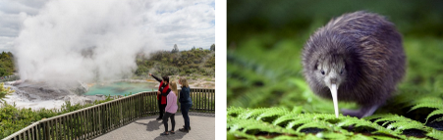
早餐：飯店內 | 午餐：中西式自助餐 | 晚餐：天空之城自助百匯
住宿：PULLMAN HOTEL 或 MOVINPICK 或 CORDIS HOTEL或GRAND MILLENNIUM 或同等級

Day 12 | 奧克蘭國際機場／桃園國際機場
今天整理行囊，拾起歡樂的心情往機場搭乘國際航班飛抵桃園國際機場，本次精彩的紐西蘭之旅至此結束，在此本公司感謝您的選擇參加，敬祝旅途愉快！！謝謝！
早餐：飯店內或餐盒 | 午餐：機上 | 晚餐：X
住宿：溫暖的家
【附加項目】
紐西蘭電子簽證（必須購買） TWD 2,800
備註:
★紐西蘭簽證NZeTA （入境許可）說明​​​​​​
◎紐西蘭政府自2019年10月1日強制實施「電子旅行授權（NZeTA）」，持中華民國護照之旅客或轉境乘客在抵達紐西蘭之前必須持
有NZeTA （New Zealand Electronic Travel Authority，紐西蘭電子旅行授權）。
◎2019年10月1日起，需額外先付費申請「電子旅行授權」（Electronic Travel Authority，簡稱NZeTA）以及國際旅客保育及旅遊
捐（International Visitor Conservation and Tourism Levy，簡稱IVL），IVL效期與ETA相同皆為2年，可多次入境。
◎申請紐西蘭電子旅遊憑證NZeTA需準備：
1.護照正本（效期六個月以上）
2.基本資料表 （請洽承辦業務索取）或點選此處→（下載填寫基本資料表）
◎抵達紐西蘭時必須符合紐西蘭海關標準簽證的入境要求，包括健康以及品性良好、出示旅遊機票或是後續行程的安排、居留紐西
蘭期間生活費用或贊助資金的證明。
◎若個人曾經有紐西蘭簽證被拒絕的紀錄，有可能入關會被遣返，報名時請務必告知，否則遣返產生之費用由旅客自行負責。
◎為防堵毒品、金融犯罪、兒童色情等違規情節，海關人員有權要求檢查手機及電腦等個人電子設備內容，包含電子郵件及醫療紀
錄，須提供密碼、配合檢查，否則可能有罰鍰、甚至拒絕入境的可能。
◎以下情況須申請其他簽證：
（1）未取得永久居留權者
（2）未註記身分證字號之中華民國護照，仍必須申請觀光簽證方可入境紐西蘭
（3）欲於紐西蘭停留超過三個月者
（4）學生簽證或工作簽證持有人之配偶或子女
◎本行程所載之簽證相關規定，對象均為持中華民國護照之旅客（必須在台灣有永久居留權，中華民國護照上必有註記身分證字
號）。
【其他說明】
團票說明
紐西蘭航空團體票務規定,請詳閱說明：
1.） 托運行李件數：經濟艙/豪經艙：2件，商務艙：3件 （限搭乘紐航.每件上限23KG）。
2.） 改期/退票：所有團體票種的任何艙等（經濟艙/豪經艙/商務艙）一但開票後不得改期，不可換人，亦無退票價值，請務必留意！
3.） 繳納訂金視同同意開票，收訂三天內請附上正確開票名單.無正確開票名單者.本公司有權將機位改為候補,不另通知。
4.） 最晚開票日：出發前14天，或特定區間紐西蘭航空有另行規定開票日期。
5.） 如遇航空公司通知團體機位額滿或遇特定區間.需提早開票.本公司將依照規訂提早開票.恕不另行通知。
小費
紐西蘭：紐西蘭地區小費收取建議：
1. 隨團領隊／導遊／司機：USD12*行程總天數。
行程天數  7天  8天  9天  10天  11天  12天  13天 | 小費（USD）  84 USD  96 USD  108 USD  120 USD  132 USD  144 USD  156 USD
2. 飯店行李服務員，上下大行李之小費，每件行李美金USD1。
3. 飯店清潔人員床頭小費，每人USD1，置於枕頭上。
4. 其他服務小費，因地區及服務性質不同，可事先徵詢導遊或領隊之意見，再決定付小費之多寡。
備註：旅客於旅遊途中所支付之小費，均係出個人自由意識給予，若有服務不符規格，可斟酌不支付任何服務費，如已給付領隊／導遊／司機／飯
店小費，旅行社無權亦不負索回責任。
出團備註
01.售價已含兩地機場稅；若遇國際燃油稅調漲售價將依漲幅調整。（不含NZETA）
02.參團貴賓須持中華民國護照，並且為中華民國單一國籍；雙重國籍欲參團者，請洽業務人員。
03.紐澳地區醫療費用昂貴，時有國人因未購買合適旅遊醫療保險，當遭遇急難或意外時，衍生龐大醫療或賠償費用，造成極大財務負擔，因此建議參團貴賓應購買足額旅平 險及車險等相關保險，同時檢視保單內容是否包括在國外財物遭竊或遺失時可獲適當理賠，以及可否給付海外旅行期間之所有醫療費用（包含住院及跨國醫療後送服務）。
04.關於孕婦的搭機：根據國際航空運輸協會的孕婦搭乘指引（IATA medical guideline 3rd edition），確保孕婦和胎兒的安全以及安全的航空旅行而制訂了懷孕婦女的搭乘標 準，敬請留意。搭機適宜與否，並請洽詢專科醫師的專業意見。同時請隨附合格醫師所開立的專業證明適航文件備查。航空公司有權將根據文件中註明之懷孕期間及懷孕狀 態決定是否能夠乘搭航班旅行，特此告知。
05.安全考量，70歲以上貴賓，或領有殘障手冊貴賓，需攜伴參加，恕不接受單獨參團，敬請見諒。
06.為顧及旅客在旅遊期間之人身安全及相關問題，於旅遊行程期間內，恕無法接受脫隊之要求。
07.貴重物品以及個人重要物品請自行保管並隨身攜帶，請勿放置行李箱內、飯店房間內或著車上。
08.在紐澳地區，茹素者為少數，故素食菜色並不常見。建議茹素旅客如前往旅遊請先自備素食罐頭或素泡麵、…等，以備不時之需。
09.如參加貴賓為1大人1小孩（未滿12歲），小孩須佔床，與該大人同房。另在紐澳地區，團體房房型無三人房。如要三個人睡一間，則為雙人房加床，有可能是一大床加一小 床，也有可能是加行軍床或沙發床，亦有因飯店設計只能提供兩張大床而無法加床。貼心提醒，紐澳房間普遍不大，且多為二張單人床，若您是2位大人帶2位小朋友參團建 議您使用兩間房！
10.若有特殊餐食者，最少請於出發前14天（不含假日）告知承辨人員，方便提早為您處理。若有特殊飛機上餐食需求，如素食、兒童餐等請事先告知服務人員以利事先作 業。本公司將盡力協助貴賓達成需求。但須以航空公司確認之結果為準。
11.專案促銷產品（秒殺、清艙、搶購），恕不適用與本公司發行之折價券或優惠禮券合併使用。
12.本網頁行程僅供出發前旅客參考，正確行程、航班及旅館依行前說明會資料為準，照片為示意模式。
13.行程內容之表列時間及順序，為我們的經驗值，主要是為了讓您在出發前，能初步了解行程的情形，當然我們的領隊會以此為操作標準，但若遇特殊情況，在考慮行程的 順暢度下，當地導遊及領隊操作之行程順序稍作更改，請您知悉。
14.國外遊覽車大小依人數多寡安排合法合格車輛，每人均有座席，惟無法保證採用大型車輛。
15.航空公司座位安排：本行程全程使用『團體經濟艙』機票，不適用於出發前預先選位，也無法事先確認座位相關需求（如，靠窗、靠走道..等），且座位安排乃依英文姓 名依序排列，同行者有可能無法安排在一起，敬請參團貴賓了解。
16.網頁、型錄所示之飯店、景點、餐食等圖片為本公司自行拍攝或旅遊局官方網站提供之檔案，實際情況以現場呈現為準，本公司網站所提供之所有圖片，僅供參考。
17.飯店之溫馨提示/保障權益請務必閱讀
★行程飯店所使用之房型除行程特別載明或旅客特別需求，通常各飯店以提供團體標準房型為主。
★團體住宿訂房，房間分配採隨機安排，旅客需求一大床或二小床、或高或低樓層、或面景，或非邊間或連通房等等特殊需求，在不升等房型且不增 加售價之前提下，無法指定，且最終之情況需於飯店現場辦理入住時使得確認，尚祈鑒諒。
★住宿飯店如有指定面山、面湖或面景房型，無法保證高、低樓層，或窗景可能有樹木、花草植栽遮蔽，敬請知悉。
★住宿房型多數以雙人房（2張單人床或一大床）為基準房型，許多飯店均無標準三人房型。如遇一定要需求三人房型而飯店無法提供此房型狀況下，
僅得依住宿飯店之房間大小狀況需求以『加床』安排。
★若有需求單人房需另外報價並另補單人房差價，如未指定單人房並支付差價，則由本公司安排與其他旅客或領隊或隨團工作人員同房（同性別），單
人配房旅客系同意由本公司自行採隨機分配，無法指定或變更，出發後若欲補價差變更為單人住宿，需依飯店實際房況為準，並非均可隨時變更，
若有造成不便之處，尚請見諒。
★單人房差說明～上述名詞係指「單人指定入住一間房之價差」。由於國外團體或自由行通常是以 「兩人一室」 為報價基礎，假設您為享有較隱私
之住宿品質而欲單人入住一間房，需補貼之價差則稱之「單人房差」。所入住之房型則以行程表所載明之房型為準。
★各飯店是否提供盥洗用品、吹風機、WIFI上網、熱水器等等皆有不同服務規格，因此仍建議您攜帶慣用之個人衛生盥洗用品與電器，或根據最終說
明會資料洽詢您的服務人員或領隊。
注意事項
~ 參加團體旅遊，報名注意事項，很重要! ~
1. 售價已含兩地機場稅；若遇國際燃油稅調漲售價將依漲幅調整。（售價不含NZeTa/需旅客自行辦理）可自行下載官方授權APP（NZeTA）或網頁申請
https://nzeta.immigration.govt.nz/
費用已實際申請為主。（為避免NZeTA申請失誤及申請被拒,請自行留意簽證辦理時間，建議成行團體盡早辦理NZeTA.）
2. 行程順序可能因航班、住宿、門票預定、天候等因素調整，依契約規定以有利於旅客之方式作業，行程內容景點皆會抵達完成，惟順序無法保證 完全依照上述網頁說明，貴賓如無法接受者，請勿報名。
3. 行程順序得因當地觀光條件做適當調整，依契約第11條約定，確認團體成行後進行預訂相關團體作業，因此行程順序、航班、住宿均以行前說明 會資料為準，敬請知悉。
4. 旅客因持有他國護照或個人因素或不可歸責於旅行社之由致使護照、簽證無法取得，如因此產生取消費用，概由旅客自行負責。
5. 若旅客本身有健康狀況，為確保您可以安全飛行。（需要提供及填寫航空旅遊健康證明表格（MEDA））由航空公司採用國際公認的標準來評估你的健 康狀況是否適合飛行。
6. 旅遊的樂趣在於探索新世界新事物，各國觀光旅遊條件也不相同，團體旅遊提供再多的服務，也一定有其主觀的不便之處，請勿以自由行方式要 求團體順應個人，以免造成彼此的困擾。
電壓
紐西蘭：紐西蘭及澳洲用電為220V-240V/斜八型三孔式，但部分旅館洗手間內有110V-240V（限電動刮鬍刀使用，不能用台製電湯匙）；類似台灣平 行雙插孔
天氣
請點選天氣參考網址

【本行程之各項內容及價格因季節、氣候等其他因素而有所變動，請依出發前說明會資料為主，不另行通知】

